户外广告二维码
操作手册

编制日期：2023-02-21

文档修改历史记录
修改日期 | 姓名 | 修改记录
2023-02-21 | 林炜 | 新建

1.目录

1.1. 系统登录 4
1.2. PC端二维码查询 4
1.2.1 批量下载二维码 5
1.2.2 预览 6
1.2.3 下载 6
1.2.4 数据详情 7
1.3. 微信端扫码 7
1.3.1 信息查看 7
1.3.2 问题投诉 8

户外广告二维码功能操作指南

系统登录
打开浏览器，在地址栏中输入平台地址，即可进入平台登录页面。
互联网 http://112.48.134.209:9020/api-portal/cas/login
政务外网 http://10.8.1.219:8050/api-portal/cas/login
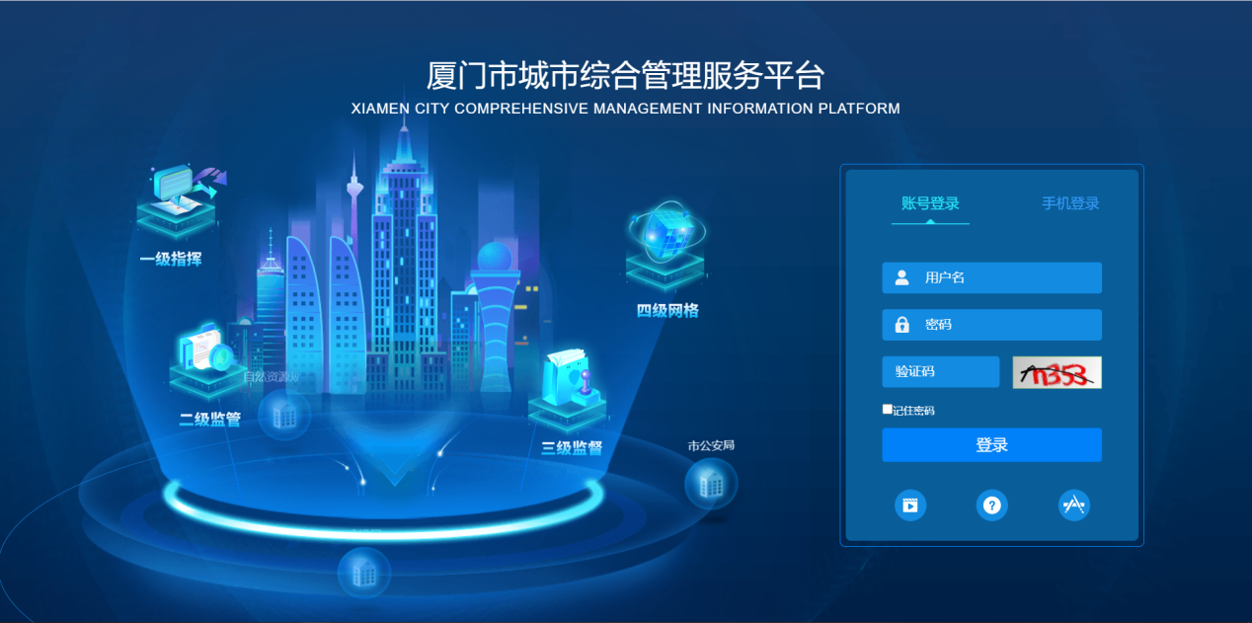
参见上图，用户输入正确的用户名、密码、验证码，点击“登录”按钮，即可进入主界面：

PC端二维码查询
该模块用于用户对二维码进行查询、下载。点击右上角筛选展开，展示查询列表筛选条件。
a.二维码查询列表支持输入标识码/名称/地址/二维码编号进行模糊搜索。
b.筛选条件包括应用简称、业务模块、生成时间、二维码下载次数、行政网格。应用简称选择【户外广告】、业务模块选择【户外广告】，其余筛选条件可根据需要进行筛选。
c.筛选收起/筛选展开，点击按钮可收起/展开筛选条件。
d.重置，点击重置按钮可重置筛选条件及列表数据。
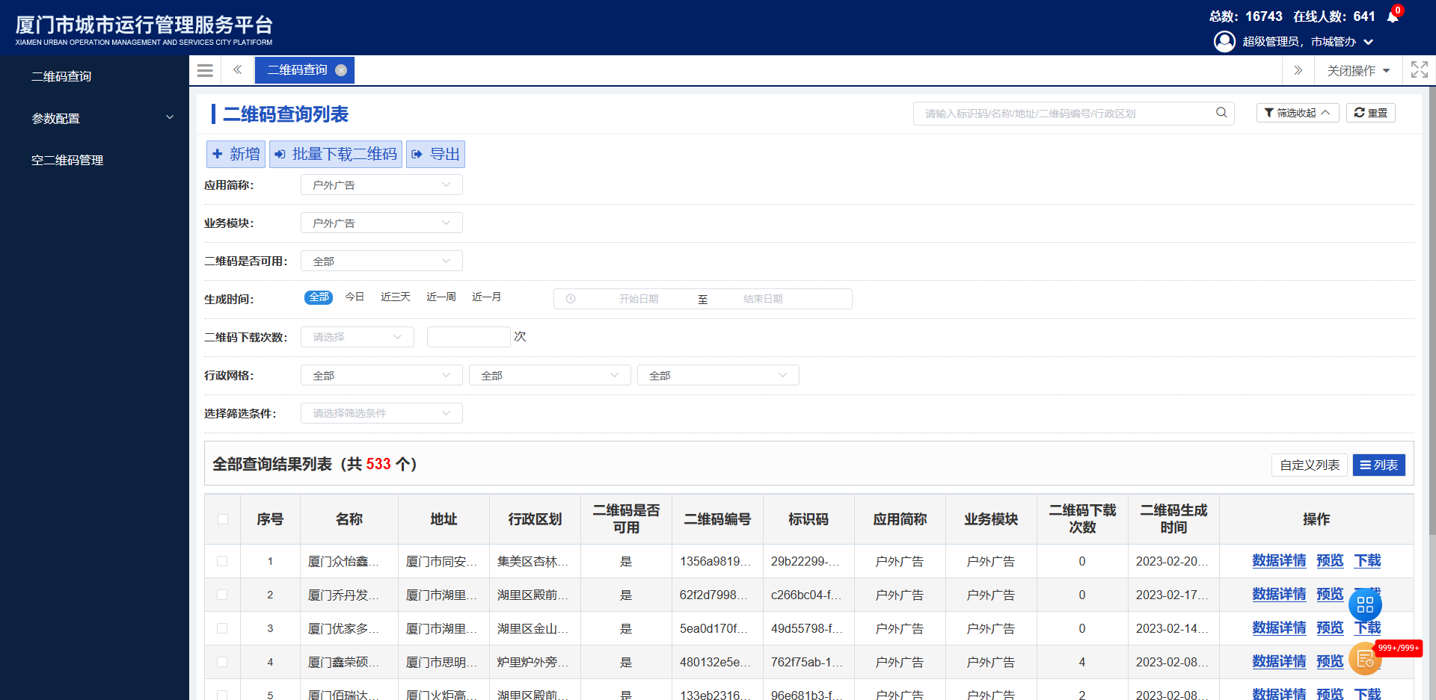

1.2.1 批量下载二维码
1、可以点击筛选展开，应用简称选择【户外广告】、业务模块选择【户外广告】、行政网格根据需要选择对应的区、街道，点击批量下载二维码。
2、也支持勾选列表复选框，点击批量下载二维码按钮，系统可自动下载勾选的二维码。
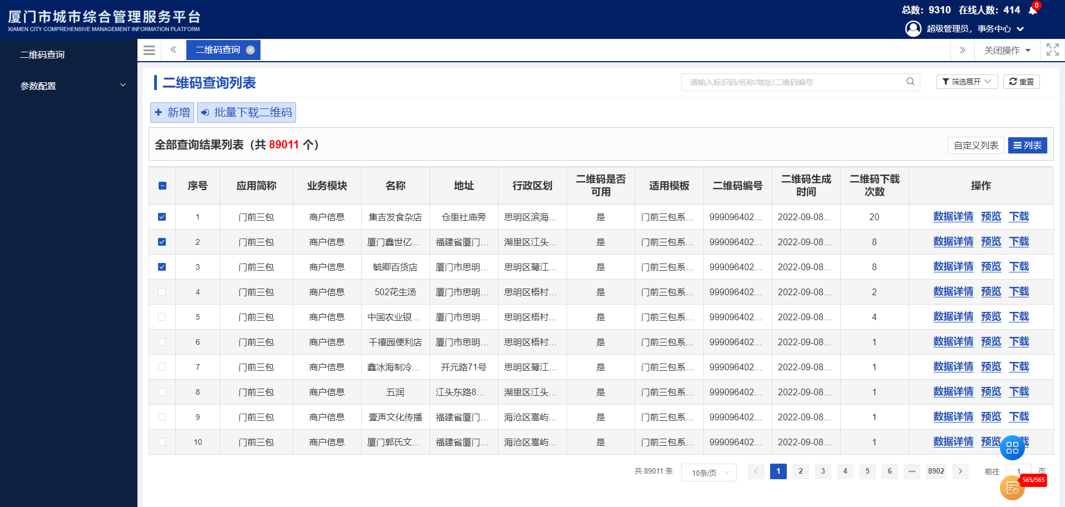
批量下载的二维码将放于同一个压缩包下，下载的二维码图片命名为“地址-单位-许可证号-二维码编号”。
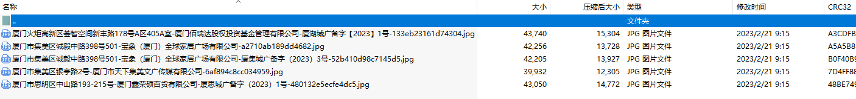
二维码下展示“区划-地址”。
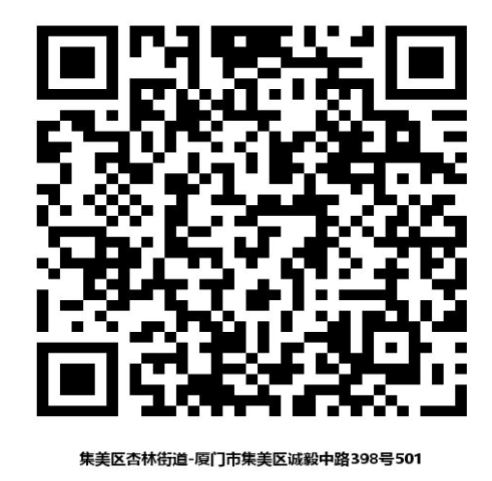

1.2.2 预览
点击列表右侧预览按钮，展示二维码预览弹窗，可查看二维码详情。
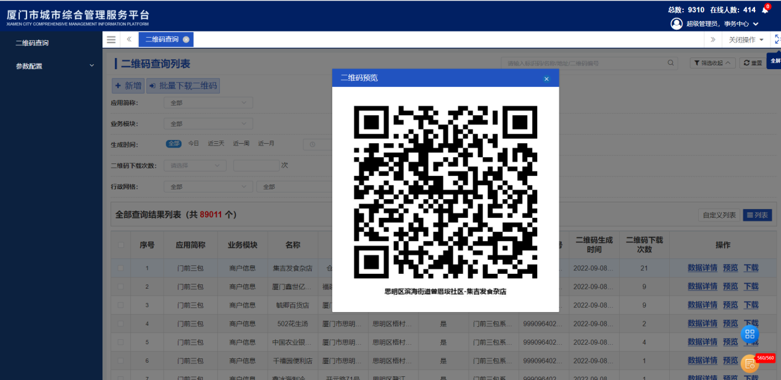

1.2.3 下载
点击列表右侧下载按钮，系统可下载二维码。

1.2.4 数据详情
点击数据详情按钮，展示数据详情弹窗，可查看应用信息及内容信息。
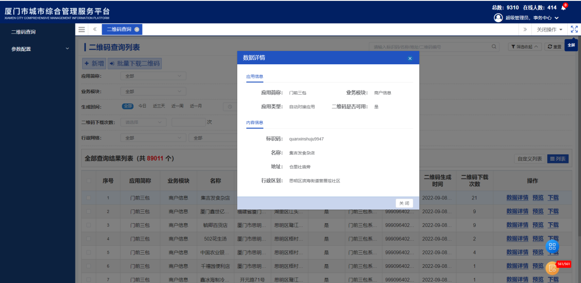

微信端扫码

1.3.1 信息查看
通过微信扫一扫功能扫描户外广告二维码，查看户外广告信息。
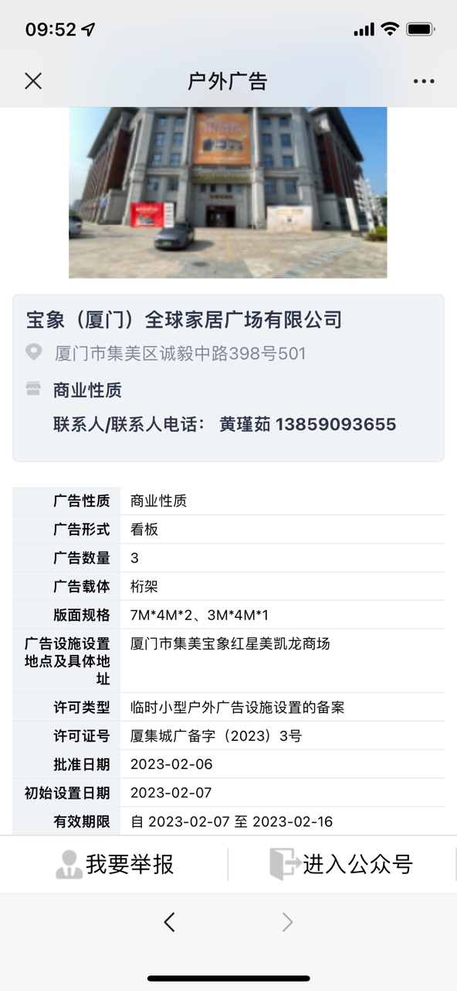

1.3.2 问题投诉
点击“我要举报”按钮，今日问题信息录入页面。详细地址可以根据定位自动获取。问题类型选项包括“破损、倾斜、存在安全隐患、断字缺亮”、“外观不洁”，输入问题描述、手机号码、整改前照片后，点击提交即可完成问题上报。

